尚硅谷2019全新学习路线图

扫一扫，关注尚硅谷官方公众号，回复“2019路线图”即可获取高清电子版路线图：
《2019全新Java学习路线图》
《2019全新前端学习路线图》
《2019全新大数据学习路线图》
《2019全新Python学习路线图》

Java工程师学习路线图
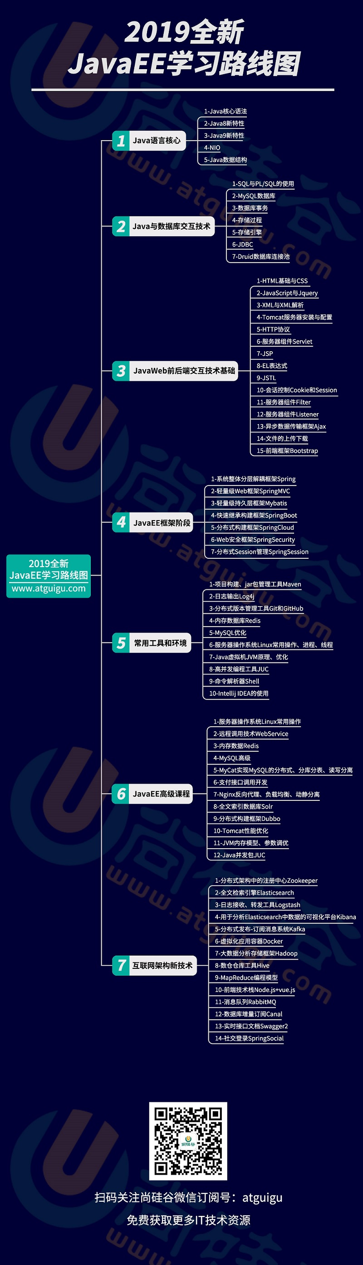

大数据工程师学习路线图
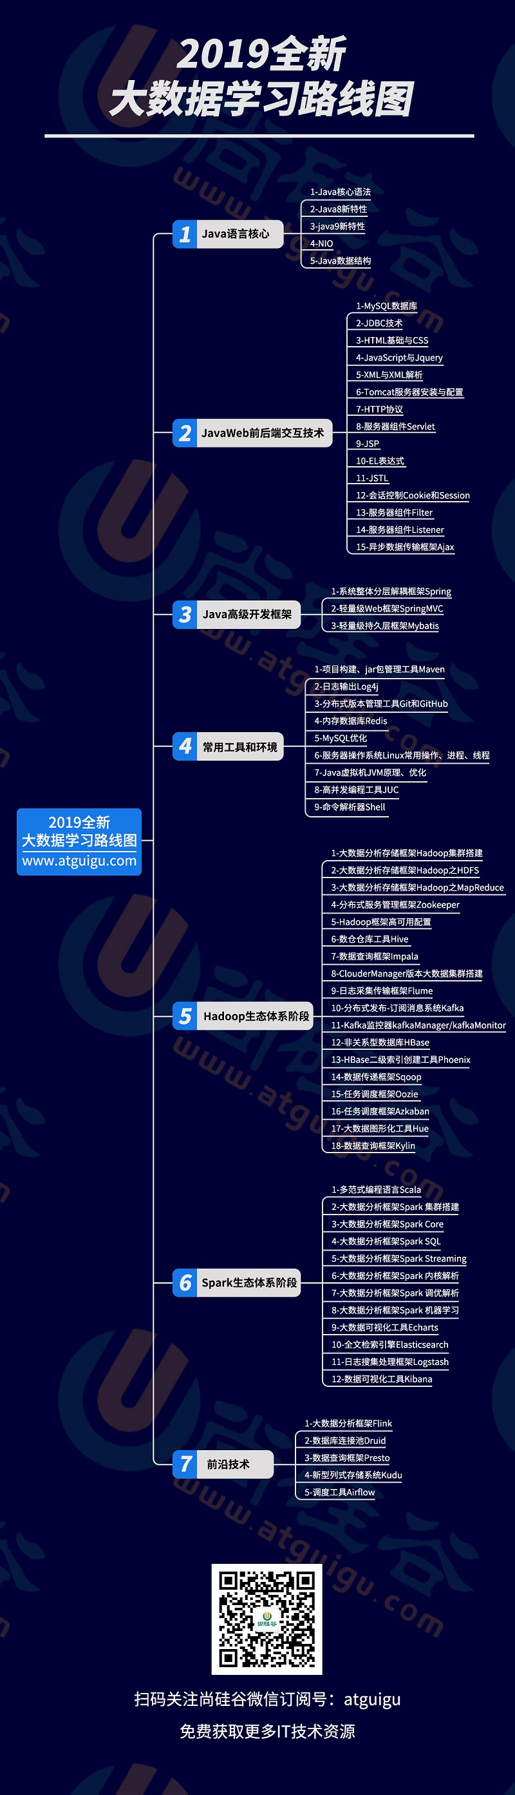

前端工程师学习路线图
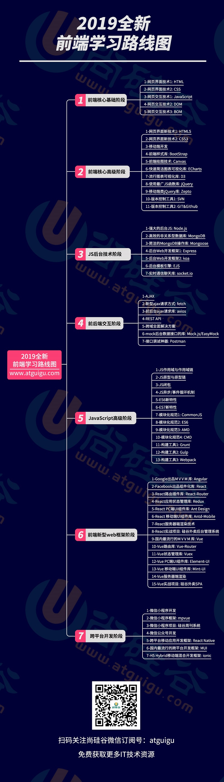

Python工程师学习路线图
